Gesticht / Schiefbaan-Hovius Stichting / Huize Groenestein
uit de collecties van Hans Klok en Gerard van der Swaluwe
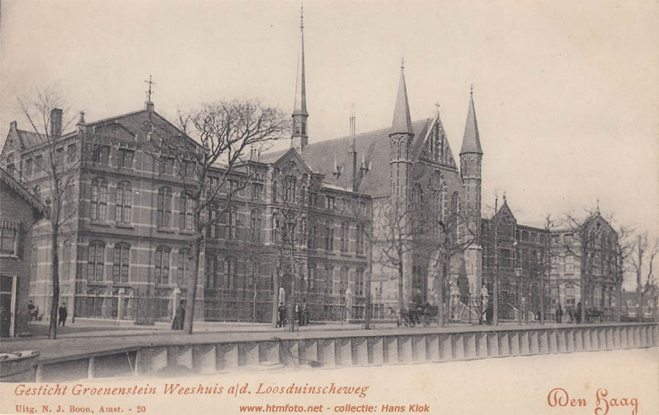
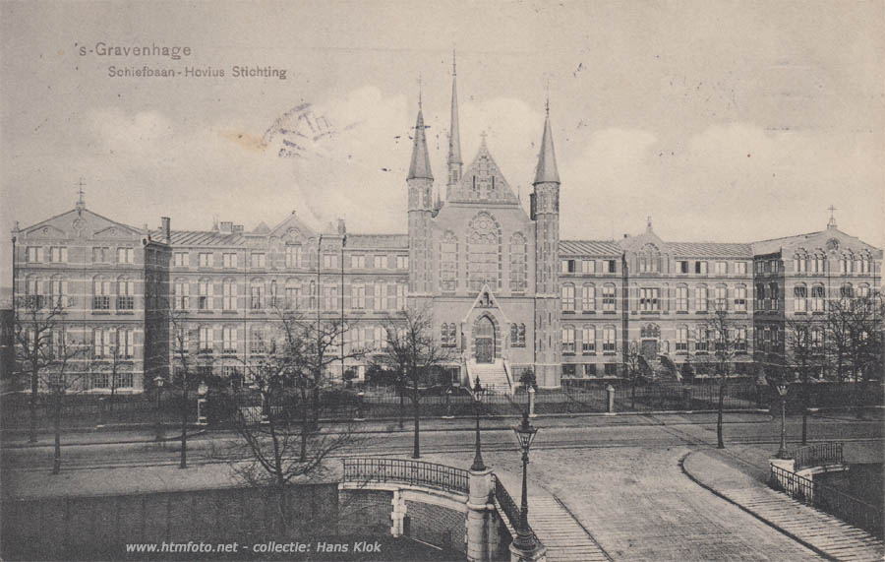
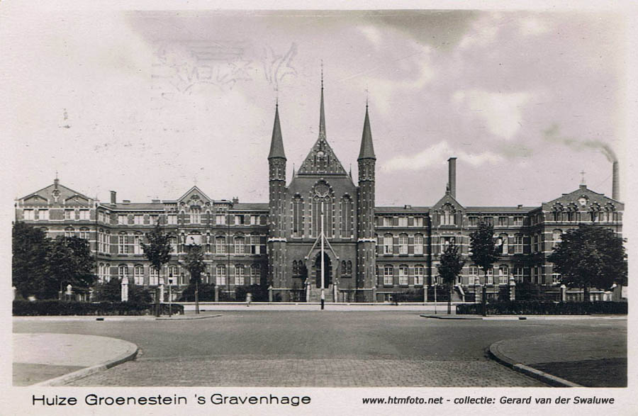

http://www.htmfoto.net/algemeen/tonen2.php?pagina=1323805392

